太原五中 2014-2015 学年度第二学期阶段检测

高 三 理 科 综 合
命题:尹海、齐丽红、李兴鹏、潘晓丽、张毅强、吕宏斌、常晓丽、秦伟、崔艺凡(2015.5.8)
本试卷分第Ⅰ卷（选择题）和第II 卷（非选择题）两部分。共 300 分，考试时间 150 分钟。
第Ⅰ卷 （选择题 共 126 分）

一、选择题：本题共 13 小题，每小题 6 分。14—18 单选，19、20、21 题为多选，全部选对的得 6
分，选对但不全的得 3 分，有选错的得 0 分。
相对原子质量：H 1 C 12 N 14 O 16 Na 23 Al 27 Cl 35.5 Fe 56 Cu 64 Ba137
- 下列关于细胞的生命历程叙述正确的是
  - 原核细胞没有染色体，所以原核生物以无丝分裂的方式进行细胞增殖
  - 胰岛B 细胞中既有胰岛素基因和血红蛋白基因，也有合成胰岛素和血红蛋白的mRNA
  - 癌细胞同正常细胞相比核糖体的活动会明显减弱
  - 效应T 细胞裂解靶细胞的过程属于细胞凋亡的过程
- 下列有关实验的表述不正确的是
  - 在“探究细胞大小与物质运输的关系”实验中，随琼脂块增大，琼脂块中变红的体积所占的比例增
大
  - 经健那绿染液处理的口腔上皮细胞中的线粒体依然保持生活状态
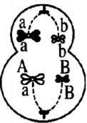
  - 探索淀粉酶对淀粉和蔗糖作用的专一性时，不可用碘液替代斐林试剂进行鉴定D.孟德尔的豌豆杂交试验中将母本去雄的目的是防止自花授粉
- 右图为某生物体内的一个细胞图像，下列叙述正确的是
  - 该细胞可存在于精巢中
  - 该细胞处于减数第二次分裂的后期
  - 该细胞四分体时期发生了交叉互换
  - 该细胞分裂产生的生殖细胞基因型可能是AB
- 凝血过程中凝血酶原与凝血因子结合后，转变为有活性的凝血酶，而 凝血酶的产生又能加速凝血酶原与凝血因子的结合，下列哪项调节过程的机制与此最为相似
  - 寒冷时，甲状腺激素浓度升高，抑制促甲状腺激素分泌B．临近排卵时，雌激素浓度升高，促进促性腺激素分泌C．进餐后，胰岛素分泌增多，使血糖浓度下降 D．生态系统中，捕食者数量增长，使被捕食者数量减少
5．2011 年拉斯克奖的获奖名单揭晓，中国科学家屠呦呦获得临床医学奖，获奖理由是“因为发现青蒿素这种用于治疗疟疾药物，挽救了全球特别是发展中国家的数百万人的生命。”青蒿素是从植物 黄花蒿的组织细胞中所提取的一种代谢产物，其作用方式目前尚不明确，推测可能是作用于疟原 虫的食物泡膜，从而阻断了营养摄取的最早阶段，使疟原虫较快出现氨基酸饥饿，迅速形成自噬 泡，并不断排出虫体外，使疟原虫损失大量胞浆而死亡。从上述的论述中，不能得出的是 A．疟原虫对外界食物的获取方式主要是胞吞，体现了细胞膜的流动性特点 B．细胞质是细胞代谢的主要场所，如果大量流失，甚至会威胁到细胞生存 C．疟原虫寄生在寄主体内，从生态系统的成分上来看，可以视为分解者 D．利用植物组织培养的方式，可以实现青蒿素的大规模生产

- 普通栽培稻是普通野生稻进化而来的，下列相关叙述正确的是A．每株普通栽培稻都含有其种群基因库的全部基因 B．人工选择能够改变普通栽培稻变异和进化的方向 C．普通野生稻在进化过程中遗传多样性会发生改变 D．普通野生稻受环境影响产生的变异都是不遗传的
- 糕点包装中常见的脱氧剂组成为还原性铁粉、氯化钠、炭粉等，其脱氧原理与钢铁的吸氧腐蚀相同。下列分析正确的是
  - 脱氧过程是吸热反应，可降低温度延长糕点保质期
  - 脱氧过程中铁作原电池负极，电极反应为：Fe-3e-=Fe3+
  - 脱氧过程中碳做原电池负极，电极反应为：2H O+O +4e-=4OH-
2 2
  - 含有 1.12g 铁粉的脱氧剂，理论上最多能吸收氧气336mL（标准状况）
- 下列不能达到实验目的的是
  - 将等物质的量的 CH 和 Cl 在光照下反应生成纯净的 CH Cl
4 2 3
  - 将苯与浓硝酸和浓硫酸混合水浴加热制取硝基苯

  - 用新制 Cu(OH)
2
悬浊液鉴别葡萄糖和蔗糖

  - 用浓硝酸鉴别淀粉溶液和鸡蛋白溶液
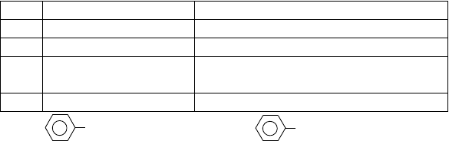
- 下列物质性质与应用及其对应关系均正确的是

选项 性质
- 碳酸氢钠可与烧碱反应
- AgCl 难溶于稀硝酸
- 浓硫酸具有强氧化性，而稀硫酸的氧化性较弱
- 碳单质性质稳定
应 用 可用碳酸氢钠作糕点膨松剂
可用稀硝酸和 AgNO 溶液检测 Cl-
3
可用浓硫酸替代稀硫酸与锌反应快速制氢气

可在纯铁中加入少量炭增强抗腐蚀性

- 烷基取代苯
R
可被酸性高锰酸钾溶液氧化为
COOH
（苯甲酸），但若烷基 R 中直

接与苯环相连接的碳原子上没有 C－H 键，则不容易被氧化得到苯甲酸。据此判断，分子式为 C H
11 16
的一烷基取代苯，可以被氧化为苯甲酸的异构体共有
  - 6 种 B. 7 种 C. 8 种 D. 9 种

- 汽车剧烈碰撞时，安全气囊中发生反应： 10NaN
+2KNO =K
O+5Na
O+16N
↑，下列判断正确

的是
  - 该反应中 KNO
3

是氧化剂 ，N
2
3

是还原产物
3 2 2 2

  - 每生成 16 mol N
2
转移 30 mol 电子

  - 若氧化产物比还原产物多 1.75mol ，则转移电子的物质的量为 1.25mol
  - 该反应中氧化产物与还原产物的质量之比为1:15
- 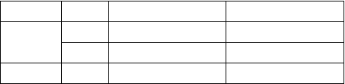在100℃时，将N2O4、NO2分别充入两个各为1 L的密闭容器中，反应过程中浓度变化如下：
容器
物质
Ⅰ
N O
2 4
起始浓度/（mol·L-1） 平衡浓度/（mol·L-1）
0.100 0.040
2

 | NO | 0 | 0.120
Ⅱ | N O  2 4 | 0 | 0.014

NO
2
0.100
0.072

下列说法正确的是
  - 平衡时，Ⅰ、Ⅱ中反应物的转化率α(N O )＜α(NO )
2 4 2
  - 平衡时，Ⅰ、Ⅱ中上述正反应的平衡常数K(Ⅰ) = 2K(Ⅱ)
  - 平衡后，升高相同温度，以N2O4表示的反应速率ν(Ⅰ)＜ν(Ⅱ)
  - 平衡后，升高温度，Ⅰ、Ⅱ中气体颜色都将变深
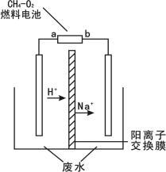
13、隔膜电解法处理高浓度乙醛废水的原理是使乙醛分别在两 极发生反应，转化为乙醇和乙酸。实验室中，以一定浓度的乙醛
—Na2SO4 溶液为电解质溶液， 模拟乙醛废水的处理过程，其装 置示意图如右图所示。有关说法不正确的是
A．图中燃料电池的 a 极应通入氧气B．乙醇在阴极产生 C．电解过程中，阴极区有 NaOH 产生
D．每生成 1mol 乙酸，理论上至少消耗标况下氧气22.4L
- 用比值法定义物理量是物理学中一种常用的方法。下面四个物理量表达式中，属于比值法定义式的是
  - 导体的电阻错误！未找到引用源。 B．加速度错误！未找到引用源。 C．电流错误！未找到引用源。 D．电容器的电容错误！未找到引用源。
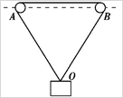
- 如图所示,相隔一定距离的两个相同的圆柱体A、B 固定在等 高的水平
线上,一细绳套在两圆柱体上,细绳下端悬挂一重物。绳和圆柱体 之间无摩擦,当重物一定时,绳越长,则
  - 绳对圆柱体 A 的作用力越小,作用力与竖直方向的夹角越小
  - 绳对圆柱体 A 的作用力越小,作用力与竖直方向的夹角越大
  - 绳对圆柱体 A 的作用力越大,作用力与竖直方向的夹角越小
  - 绳对圆柱体 A 的作用力越大,作用力与竖直方向的夹角越大
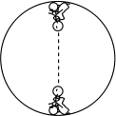
- 一摩托车在竖直的圆轨道内侧做匀速圆周运动，人和车的总质量为 m，轨道半径为 R，车经最高点时发动机功率为 P0，车对轨道的压力为 2mg.设轨道对摩托车的阻力与 车对轨道的压力成正比，则
  - 车 经 最 低 点 时 对 轨 道 的 压 力 为 3mg B． 车 经 最 低 点 时 发 动 机 功 率 为 2P0 C．车从最高点经半周到最低点的过程中发动机牵引力先变大后变小
D．车从最高点经半周到最低点的过程中发动机做的功为2mgR 17．沙尘暴天气会严重影响交通．有一辆卡车以54 km/h 的速度匀速行驶，司机突然模糊看到正前
方十字路口一个老人跌倒(若没有人扶起他)，该司机刹车的反应时间为 0.6 s，刹车后卡车匀减速前进，
最后停在老人前 1.5 m 处，避免了一场事故．已知刹车过程中卡车加速度大小为5 m/s2，则

A．司机发现情况后，卡车经过3 s 停下B．司机发现情况时，卡车与该老人的距离为33m C．从司机发现情况到停下来过程中卡车的平均速度为11 m/s D．若司机的反应时间为 0.75s，其他条件都不变，则卡车将撞不到老人
18. 如图所示，甲图中的电容器C 原来不带电，除电阻R 外，其余部分电阻均不计，光滑且足够长的导轨水平放置，现给导体棒ab 水平向右的初速度v，则甲、乙、丙三种情形下ab 棒最终的运动状态是
- 三种情形下导体棒ab 最终均做匀速直线运动
- 甲、丙中导体棒ab 最终将以不同的速度做匀速直线运动，乙中导体棒ab 最终静止
- 甲、丙中导体棒ab 最终将以相同的速度做匀速直线运动，乙中导体棒ab 最终静止
- 三种情形下导体棒ab 最终均静止
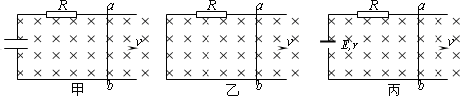
19．2011 年中俄曾联合实施探测火星计划，由中国负责研制的“萤火一号”火星探测器与俄罗斯研制的“福布斯—土壤”火星探测器一起由俄罗斯“天顶”运载火箭发射前往火星．由于火箭故障未能成功， 若发射成功，且已知火星的质量约为地球质量的 1/9，火星的半径约为地球半径的 1/2.下列关于火星探测器的说法中正确的是
A．发射速度只要大于第一宇宙速度即可 B．发射速度只有达到第三宇宙速度才可以 C．发射速度应大于第二宇宙速度且小于第三宇宙速度
D．火星探测器环绕火星运行的最大速度约为第一宇宙速度的1
2

- 如图所示，一个带负电的油滴以初速度错误！未找到引用源。从 P 点斜向上进入水平方向的匀强电场中，倾斜角错误！未找到引用源。=45°，若油滴到达最高点时速度大小仍为错误！未找到引用源。，则油滴进入电场后
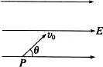
A．油滴到最高点时速度方向斜向上B．油滴到最高点时速度方向水平向左C．重力大于电场力 D．重力小于电场力
- 两根相距为 L 的足够长的金属弯角光滑导轨如图所示放置，它们各有一边在同一水平面内，另一边与水平面的夹角为 37°，质量均为 m 的金属细杆 ab、cd 与导轨垂直接触形成闭合回路，导轨的电阻不计，回路总电阻为 2R，整个装置处于磁感应强度大小为B，方向竖直向上的匀强磁场中，当ab 杆在平行于水平导轨的拉力F 作用下以速度 v 沿导轨匀速运动时，cd 杆恰好处于静止状态，重力加速度为g，以下说法正确的是
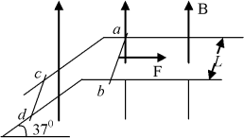
A．ab 杆所受拉力F 的大小为mgtan37° B．回路中电流为错误！未找到引用源。C．回路中电流的总功率为mgvsin37°
D．m 与 v 大小的关系为错误！未找到引用源。

第 II 卷 (非选择题 共 174 分)

三、非选择题（包括必考题和选考题两部分。第 22 题—第 32 题为必考题，每个试题考生都必须做答。第 33 题—第 39 题为选考题，考生根据要求做答。）
（一）必考题：

- 某同学利用如图甲所示的实验装置验证机械能守恒定律，质量为m
1
的物体通过细线绕过光滑的

小定滑轮拴着放在水平轨道上质量为 m
2
的小车（可视为质点），在轨道上的 A 点和 B 点分别安

装有一光电门，小车上有一宽度为 d 的挡光片，游标卡尺测出挡光片的宽度如图乙所示，现把
小车拉到水平面上的某点由静止释放，挡光片通过 A 的挡光时间为 t ，通过 B 的挡光时间为 t .
1 2
为了证明小车通过 A、B 时系统的机械能守恒，还需要进行一些实验测量和列式证明．

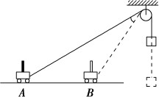
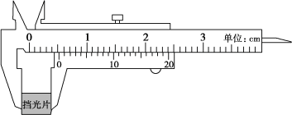
甲 乙
- 挡光片的宽度 d
＝ mm.
- 下列实验测量步
骤 中必要的是 ．

- 用天平测出小车的质量m
2
和物体的质量m
1

- 测出小车通过A、B 两光电门之间所用的时间 Δt
- 测出滑轮上端离水平轨道的高度h
- 测出小车在A、B 位置时绳子与水平方向夹角 和
θ θ
1 2
- 若该同学用d 和 t 的比值来反映小车经过A、B 光电门时的速度，并设想如果能满足
关系式，即能证明小车和
物体组成的系统机械能守恒．

- 某同学利用电流、电压传感器描绘小灯泡的伏安特性曲线，采用了如图甲所示的电路．实验中得出了如下表所示的一组数据：

电流/A | 0.00 | 0.10 | 0.20 | 0.30 | 0.36 | 0.39 | 0.41 | 0.43
电压/V | 0.00 | 0.20 | 0.50 | 1.00 | 1.50 | 2.00 | 2.50 | 3.00
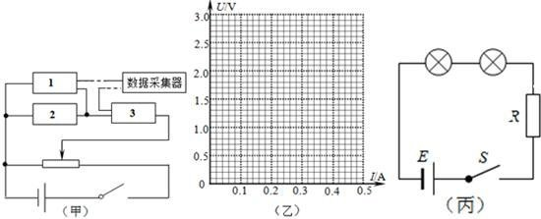
- 图甲中矩形框 1 中应接 ，矩形框 2 中应接 ，矩形框 3 中应接 ．(均选填

“电流传感器”、“电压传感器”或“小灯泡”)
- 在图乙中画出小灯泡的U－I 图线．
- 把与本题中相同的两个灯泡接到如图丙所示的电路中，若电源电动势E＝4.5 V，内阻不计，定值电阻R＝10 Ω，此时每个灯泡的实际功率是 W．(结果保留两位有效数字)
24．（13 分）如图所示，在竖直面上固定着一根光滑绝缘的圆形空心管，其圆心在O 点．过 O 点的一条水平直径及其延长线上的 A、B 两点固定着两个电荷．其中固定于 A 点的为正电荷，所带的电荷量为 Q；固定于 B 点的是未知电荷．在它们形成的电场中，有一个可视为质点的质量为m、带电荷量为 q 的小球正在空心管中做圆周运动，若已知小球以某一速度通过最低点C 处时，小球恰好与空心管上、下壁均无挤压且无沿切线方向的加速度， A、B 间的距离为 L，∠ABC＝∠ACB＝ 30°.CO⊥OB，静电力常量为k。
- 确定小球和固定在B 点的电荷的带电性质．
- 求固定在B 点的电荷所带的电荷量．
- 求小球运动到最高点处，空心管对小球作用力．
25．（19 分）如图甲，在圆柱形区域内存在一方向竖直向下、磁感应强度大小为B 的匀强磁场，在此区域内，沿水平面固定一半径为 r 的圆环形光滑细玻璃管，环心 O 在区域中心．一质量为 m、带电荷量为 q(q＞0)的小球，在管内沿逆时针方向(从上向下看)做圆周运动．已知磁感应强度大小 B 随时间 t 的变化关系如图乙所示，其中错误！未找到引用源。设小球在运动过程中电荷量保持不变，对原磁场的影响可忽略．
- 在 t＝0 到 t＝T 这段时间内，小球不受细管侧壁的作用力，求小球的速度大小v ；
0 0
- 在竖直向下的磁感应强度增大过程中，将产生涡旋电场，其电场线是在水平面内一系列沿逆时针
方向的同心圆，同一条电场线上各点的场强大小相等．试求t＝T 到 t＝1.5T 这段时间内：①细管内
0 0
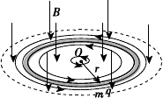
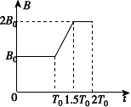
涡旋电场的场强大小E；②电场力对小球做的功W。

26. (15 分)亚硝酸钠(NaNO )在 纤维纺织品的染色
2
和漂白、照相、生产橡胶、制 药等领域有
广泛应用，也常用于鱼类、肉类 等食品的染
色和防腐。但因其有毒，所以在食品行业用 量有严格限制。现用下图所示仪器(夹持装置已省略)及药品，探究亚硝酸钠与硫酸反应及气体产物的成分。
已知：①NO＋NO ＋2OH－===2NO－＋H O
2 2 2
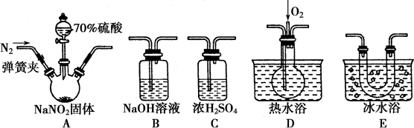②气体液化的温度：NO 为 21 ℃，NO 为－152 ℃
2

- 为了检验装置A 中生成的气体产物，仪器的连接顺序(按左→右连接)为 A、C、 、 、
。
- 反应前应打开弹簧夹，先通入一段时间氮气，排除装置中的空气，目的是 。(3)在关闭弹簧夹、打开分液漏斗活塞、滴入70%硫酸后，A 中产生红棕色气体。
①确认 A 中产生的气体含有NO，依据的现象是 。

②装置 E 的作用是 。

- 如果向 D 中通入过量 O
，则装置 B 中发生反应的化学方程式为 。如果没有装置 C，
2

对实验结论造成的影响是 。
- 通过上述实验探究过程，可得出装置A 中反应的化学方程式是 。

27.( 14 分) CO
2
和 H 可用于合成甲醇和甲醚。
2
3

（1）已知 CH OH(l)＋ O (g) == CO(g)＋2H O(l) ΔH＝－725.5 kJ·mol－1
3 2 2 2 2
1
H (g)＋ O (g) == HO(g) ΔH ＝－241.8 kJ·mol－1
2 2 2 2
H O(g) == HO(l) ΔH ＝－44 kJ·mol－1
2 2
则工业上以 CO (g)、H (g)为原料合成 CH OH(l)，同时生成 H O(l)的热化学方程式为 。
2 2 3 2
（2）将 CO 转化为甲醚的反应原理为 2CO (g)＋6H (g) CH OCH (g)＋3H O(l)
2 2 2 3 3 2
已知在投料比 n(CO ):n(H )=1：3 的条件下，不同温度、不同压强时，CO 的转化率见下表：
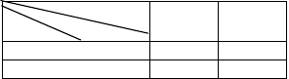2 2 2
压强
温度
转化率
P
1.5P
500 K
60%
a
600 K
b
55%

①下列关于上述可逆反应的说法正确的是
- 在恒温、恒容的密闭容器中，当反应混合气体的密度保持不变时反应达平衡状态

- 当 v
(CO )= 3 v (H )，反应达平衡状态

正 2 逆 2
- 当 n(CO ):n(H )=1：3 时，反应达平衡状态
2 2
D．a > 60%
②上述反应的化学平衡常数的表达式为 。
③该反应的 ΔH 0，原因是 。

④在压强为 P、温度为 500K、投料比 n(CO ):n(H )=1：3 的条件下，反应达平衡状态时 H
的转化率

2 2 2

为 ，混合气体中 CO
2
的体积分数为 。

（ 3 ） 以甲醇、空气、 KOH 溶液为原料可设计成燃料电池： 放电时， 负极的电极反应式
为 。
28. ( 14 分)锂及锂盐具有的优异性能和特殊功能，在化工、电子、宇航、核能、能源等领域都得到广泛应用；锂元素更是被誉为“能源元素”。
Ⅰ 锂的原子结构示意图为 ；锂暴露在湿空气中时，会迅速地失去金属光泽、表面开始变黑，更长时间则变成白色。生成的化合物是氮化锂、氢氧化锂，最终生成碳酸锂。写出生成氮化 锂的化学方程式 。锂在空气中燃烧，发出浅蓝色的火焰，放出浓厚的白烟，生成相应氧化物 （填化学式）。

" 下面是从锂辉石（Li O· Al O ·SiO
）中提出锂的工业流程示意图。

2 2 3 2

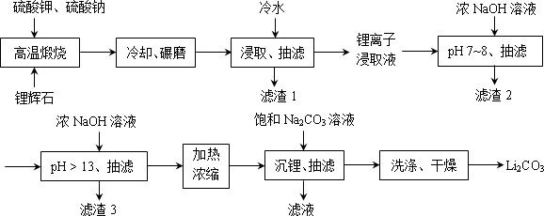

①高温煅烧时的反应原理为：
＝
＝

②锂离子浸取液中含有的金属离子为：K+、Na+、Li+、Fe3+、Fe2+、Al3+、Mn2+ 。
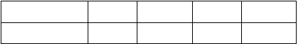③几种金属离子沉淀完全的 pH
金属离子
Al(OH)
3
Fe(OH) Fe(OH) Mn(OH)
2 3 2
沉淀完全的 pH 4.7 9.0 3.2 10.1

④Li SO 、Li CO
在不同温度下的溶解度（g / 100g 水）

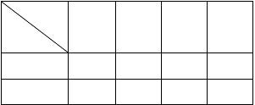2 4 2 3
2
4
2
3

温度 | 10 | 20 | 50 | 80
溶解度
Li SO | 35.4 | 34.7 | 33.1 | 31.7
Li CO | 1.43 | 1.33 | 1.08 | 0.85
- 浸取时使用冷水的原因是 。
- 滤渣 2 的主要成分为 。
- 流程中分2 次调节 pH（pH7～8 和 pH > 13），有研究者尝试只加一次浓NaOH 溶液使 pH > 13，
结果发现在加饱和碳酸钠溶液沉锂后，随着放置时间延长，白色沉淀增加，最后得到的Li CO 产品
2 3

中杂质增多。 Li CO
2 3
产品中的杂质可能是 ，用离子方程式表示其产生的原

因 。
- 加热浓缩的作用是 。

- 洗涤 Li CO
2 3
晶体使用 。

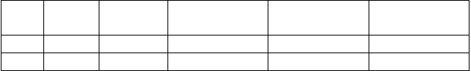29．（8 分）某种番茄的黄化突变体与野生型相比，叶片中的叶绿素、类胡萝卜素含量均降低。净光合作用速率（实际光合作用速率-呼吸速率）、呼吸速率及相关指标见下表。
材料
叶绿素
a/b
类胡萝卜素/
叶绿素
净光合作用速率
细胞间 CO 浓度
呼吸速率
（μmolCO ·m-2·s-1）
2
（μmolCO ·m-2·s-1）
2
2
（μmolCO ·m-2·s-1）
2

突变体 | 9.30 | 0.32 | 5.66 | 239.07 | 3.60
野生型 | 6.94 | 0.28 | 8.13 | 210.86 | 4.07

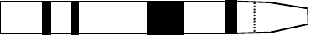
  - 叶绿体中色素分布在 上，可用 提取；下图为野生型叶片四种色素在滤纸条上的分离结果，其中 （填标号）色素带含有镁元素。
a b c d 画滤液细线位置

  - 番茄的黄化突变可能 （促进/抑制）叶绿素a 向叶绿素b 转化的过程。

  - 突变体叶片叶绿体对CO 的消耗速率比野生型降低了 μmolCO

- m-2·s-1。研究人员认为

2 2
气 孔 因 素 不 是 导 致 突 变 体 光 合 速 率 降 低 的 限 制 因 素 ， 依 据
是： 。
  - 番茄果实在成熟过程中，主要受 （激素）调节。
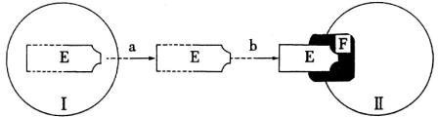
30．（9 分）高等动物生命活动调节过程中，信号分子在细胞间起重要作用。下图为细胞之间信息传递的模型，图中I、II 表示细胞，E、F 表示物质。请据图作答：

（1）在缩手反射过程中，I 产生的信号物质E 是 。II 膜上的 F 是 ，F 与 E 的结合引起II 产生 。
- 在血糖调节过程中，饭后人体血糖浓度升高，刺激 细胞（细胞 I），引起胰岛素（E）的分泌增加，同时可以引起下丘脑的相关区域兴奋，通过 调节使血糖浓度降低。在该过程中，II 内糖原的含量 。
- 在初次免疫过程中，E 经吞噬细胞处理后呈递给 II，刺激 II 产生 ，该物质作用下，刺激 细胞增殖、分化,大部分分化为 细胞。
31.（8 分）请根据下图所示“种群生长”的坐标曲线，回答下列有关问题：
- 马缨丹是一种生活于热带地区的有毒植物，为达到观赏目的人们把它引种到夏威夷，一段时间后，马缨丹大量繁殖，对夏威夷的畜牧业造成严重威胁，图中曲线 符合马缨丹疯狂蔓延的趋势。
- 根据生态原理，世界人口增长应该表现为图中曲线 ，若出现 段则表明人口出现了负增长。
- 曲线Ⅰ和曲线Ⅱ代表的种群进化速度较快的是 ，其进化过程中基因频率 (一定、不一定)
会发生改变。
- 太湖蓝藻事件使太湖美丽的形象大打折扣，若曲线Ⅱ表示太湖中蓝藻增长曲线，当种群数量达到 点后，增长速率为 0。
- 依据自然界“种群增长”的特点，人们在进行狩猎或海洋捕捞作业时，应把握在 点后进行， 原因是 。
32．（14 分）某种鸟的羽色受两对相互独立的等位基因控制，其中A、a 基因在性染色体的非同源区， B、b 基因在常染色体上，位置如图甲所示。该鸟羽毛颜色的形成与相关基因的关系如图乙所示。请回答：
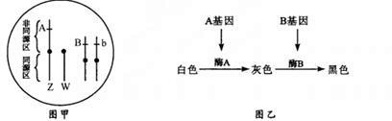

以上内容仅为本文档的试下载部分，为可阅读页数的一半内容。如要下载或阅读全文，请访问：https://d.book118.com/057160034132006034

